 | Практическое занятие №7. «Самооценка: анализ собственных возможностей, умений, навыков, уровня профессиональной квалификации с учетом актуальных требований рынка труда и оценочных средств независимой оценки квалификаций»
Цель практического занятия: студенты должны знать свои сильные и слабые стороны, возможности и способности и стремиться соответствовать требованиям, предъявляемым профессией к человеку с учетом актуальных запросов рынка труда, выраженных, в том числе в оценочных средствах независимой оценки квалификаций. Количество часов: 2 часа.

Порядок выполнения работы:

Теоретические материалы
к заданию 7.1
Эпиграфом к этому занятию возьмем слова Бенедикта Спинозы «Чем яснее вы понимаете себя и свои эмоции, тем больше вы любите то, что есть».
Мы все хотим быть счастливыми и успешными. Каждый по–своему. Чем лучше мы себя знаем, тем больше у нас возможностей себя совершенствовать, собой управлять.
Существует множество различных приемов, методик и практик для самопознания. Личностный SWOT–анализ один из них. Его преимуществами являются универсальность и простота. Данный инструмент позволяет за достаточно короткий промежуток времени определить существующее положение вещей: наличие преимуществ, трудностей, возможностей и угроз. SWOT–анализ — метод стратегического планирования, для оценки внутренних и внешних факторов, которые влияют на развитие.
S – Strengths (сильные стороны)
W – Weaknesses (слабые стороны)
O – Opportunities (возможности)
T – Threats (угрозы).

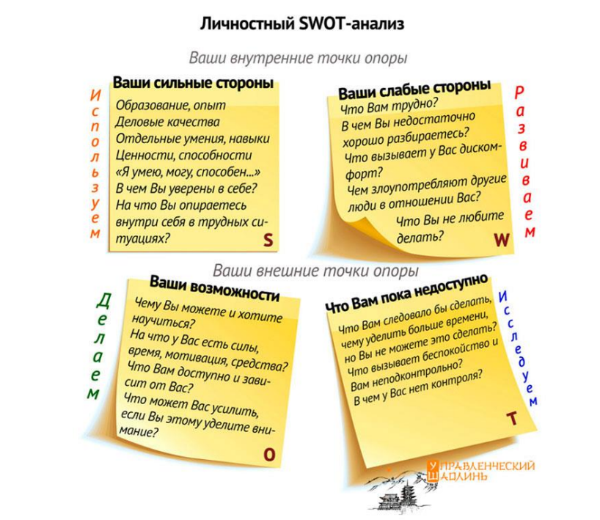
Используем. Strengths (сильные стороны) — все, что вы используете прямо сейчас, на что опираетесь в простых и сложных ситуациях, принимая решения, в достижении целей. Все, что помогает вам достигать успеха, делать карьеру, выстраивать отношения, наполнять свою жизнь тем, что вы считаете ценным для себя. Это ваши качества, навыки, способности, которые являются вашим внутренним капиталом, наработанным, собранным за предыдущие годы, это весь опыт, успешный и ошибочный. Это то, что вы делаете «с закрытыми глазами», за что вы себя уважаете и чем можете гордиться. То, чем легко можете поделиться с другими и даже научить тому, что умеете/можете делать сами. В этом квадрате базируется всё то, на что вы сами можете рассчитывать и влиять. Это ваши внутренние точки стабильности.
Развиваем. Weaknesses (слабые стороны) — пусть анализ данной части вас не огорчает. Это квадрат, по своей сути, ваш потенциал — то, чем вы можете стать, к чему возможно стремиться. Но пока по какой–то причине у вас не получается делать хорошо. Это то, что необходимо и следует вам развивать, чтобы добиться большего или удержать достигнутое. Этот квадрат — хорошая возможность заняться самоисследованием, самоосознанием, построить план личного развития, двигаясь по своему пути. И сильные и слабые стороны — это ваши внутренние точки опоры. Это черты вашего характера, ваши личные наработки, которые посторонний человек «не пощупает», но хорошо вами чувствуются, как сила или слабость. Это то, что другими в вас оценивается зачастую интуитивно. Ваша сила тестируется другими людьми, а слабости могут быть против вас использованы, например, в переговорах, в управлении, в конфликтах, в продажах и пр. Все, что вы напишите в этом квадрате, создаёт вашу внутреннюю нестабильность и требует вашего пристального внимания.
Делаем. Opportunities (возможности) — этот квадрат относится уже к внешним точкам опоры. Все, что нам предлагает внешний мир — курсы, школы, языки, хобби, путешествия, дипломы, сертификаты. Все то, что вы давно хотели постичь, чему хотели считали, что не плохо бы этому научиться, повысить квалификацию, но пока у вас до этого так и не дошли руки. Все то, что повышает вашу ценность в социуме. Все, что можно измерить и оценить, подтвердить чем–то внешним и осязаемым. К этому квадрату также можно отнести важные знакомства, расширение контактов, чье–то авторитетное мнение о вас, рекомендации, сотрудничество, выполненные проекты и осуществленные акции. «Ноги» возможностей, перечисленных в этом квадрате, растут из ваших сильных сторон — из ваших внутренних точек стабильности. Или можно сказать так: квадрат возможностей — следствие сильных сторон. Все,что для вас возможно имеет причину — ваши сильные стороны. Используйте их! Данный квадрат описывает ваши внешние точки стабильности. Внешнее всегда опирается на внутреннее. Внешнее проявляется только тогда, когда есть для этого внутренняя основа (опора). Так осуществляется принцип «изнутринаружу».
Исследуем. Threats (угрозы, риски) — эта та часть нашей жизни, которая нам самим бывает не до конца понятной. Что–то нас беспокоит, чтото мешает, что–то нами управляет… Это все, что находится «в тени» нашего понимания и сознания. Все, что требует нашего внимания, осмысления и исследования. У вас случаются повторяющиеся ситуации и нет ясности, почему это происходит? Вам встречаются похожие по своим мотивам, поступкам люди и это вам не нравится? Вы попадаете в ситуации, где вас подводят, предают, бросают в ответственный момент? Или вас не ценят? Вам кажется, что ничего в этой жизни не может зависеть от вас? У вас не получается принимать решения? Это все примеры того, что в вашей жизни есть что–то, что является следствием, следствием неуправляемым и беспокоящим вас. Эта часть жизни заставляет терять вас покой и силы. Однозначно, слабые внешние точки опоры (ситуации, что заставляют вас терять силы) имеют свои корни в ваших слабых сторонах, которые необходимо развивать. Мы опять можем вспомнить принцип «изнутри наружу» и «все связано со всем, все на все влияет». Внутренняя слабость отражается в слабости внешне и наоборот. Внешняя слабость обнаруживает внутреннюю неуверенность и неустойчивость. В данном квадрате вы обозначите все внешние точки нестабильности, имеющие для вас значение на данном этапе жизни.

Задание 7.1.
Используя методику SWOT–анализа, оцените свои собственные силы и возможности с учетом требований современного рынка труда к представителям вашей профессии/специальности. Сервисы, для создания личностной карты: https://www.mindmeister.com/ru

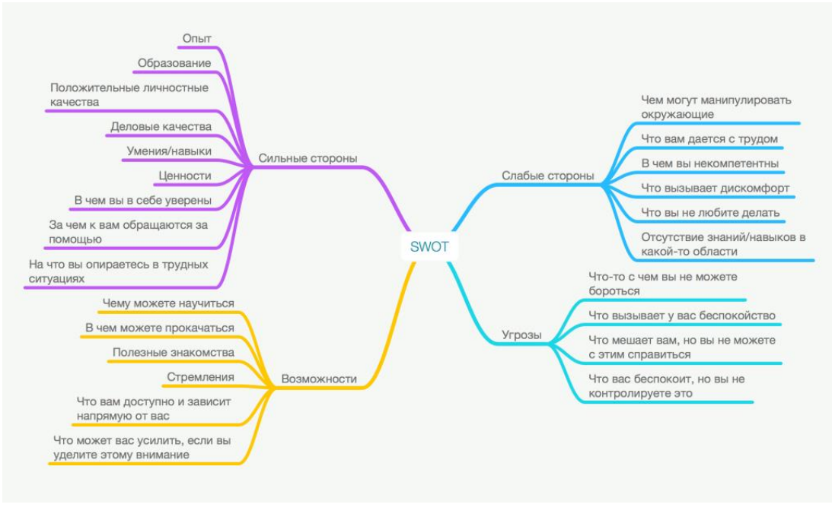
Рекомендуем преподавателям подготовить и провести это занятие совместно с психологом образовательной организации. Определитесь сами, какие тесты, опросники вы порекомендуете пройти студентам для проверки интеллекта, уровня тревожности, степени конфликтности и других качеств личности.

Дополнительные источники информации:

10 психологических тестов, которые помогут лучше узнать себя. https://yandex.ru/turbo/lifehacker.ru/s/psychological–quiz/

Личностный SWOT–анализ. Управленческий Шаолинь. https://adv.jofo.me/661865.html

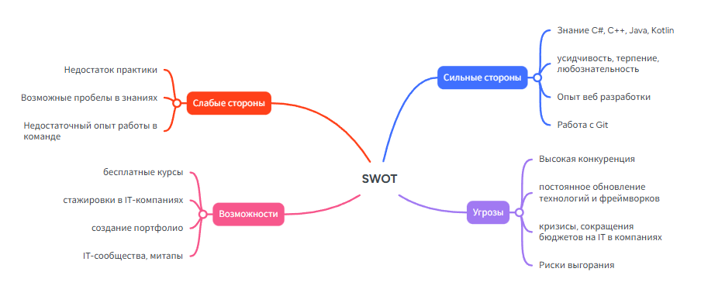

 | Задание 7.2
Перед выполнением задание еще раз вспомните, что такое «независимая оценка квалификации» (страница 68 электронного пособия).
Используя оценочные средства независимой оценки квалификаций, которые доступны на сайте Реестр сведений о проведении независимой оценки квалификации, пройдите демо–тест https://demo.nark.ru/?utm_referrer=nok–nark.ru&utm_source=noknark&utm_medium=banner по интересующей квалификации и узнайте уровень своих навыков. Результаты теста добавьте в отчет.

Пройдя тест получил следующий результат.
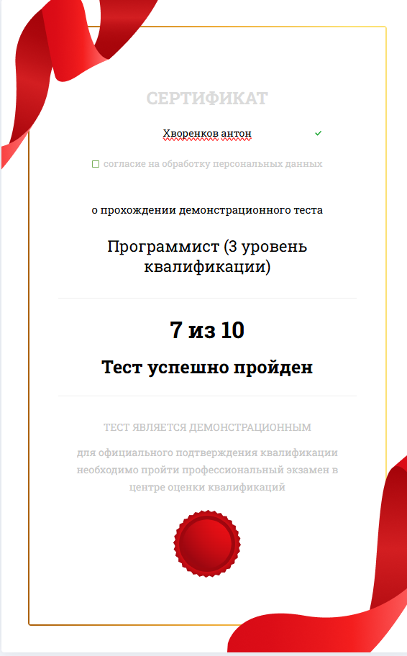

 | Дополнительное (вариативное)  задание

Рекомендуем преподавателям заранее проанализировать предлагаемые квалификации для прохождения демо–теста (https://demo.nark.ru/?utm_referrer=nok–nark.ru&utm_source=noknark&utm_medium=banner). Если, для квалификации по которой студенты проходят подготовку, вы не найдете вариант демо–теста, то следует обратиться к оценочным средствам независимой оценки квалификации (https://nok–nark.ru/os/list/). Самостоятельно подготовьте короткие тесты, учитывая какие дисциплины и модули освоены обучающимися к моменту выполнения данного задания.

